 | Câbler une lampe  Fiche activité n°2 |  |  |  |  |  | Nom : PINEAU
 |  |  |  |  |  |  | Date:13/11/2023
BAC PRO M.T.N.E | 2nde | 1ère | Tale | PFMP | Visite |  | Page:1/1
BAC PRO M.T.N.E | ■ | □ | □ | □ | □ |  | Page:1/1
Tout d’abord, nous devons câbler une lampe appelée E1 qui sera ensuite allumé par l’alimentation.
Ensuite, j’ai du couper les isolants des âmes conductrices a la bonne longueur pour que celle ci ne soit pas longue ni trop courte par conséquence j’ai du dénuder les isolants des âmes conductrices pour faire apparaître un petit peu d’âmes isolantes.
De plus j’ai du câbler les âmes conductrices sur ma lampe la phase et la neutre seulement en les rentrant dans les trous puis en les vissant.
Pour finir j’ai pu refermer ma lampe avec les âmes conductrices branchées.

J’ai coupé les les isolants des âmes conductrices à la bonne longueur grâce à la pince coupante.  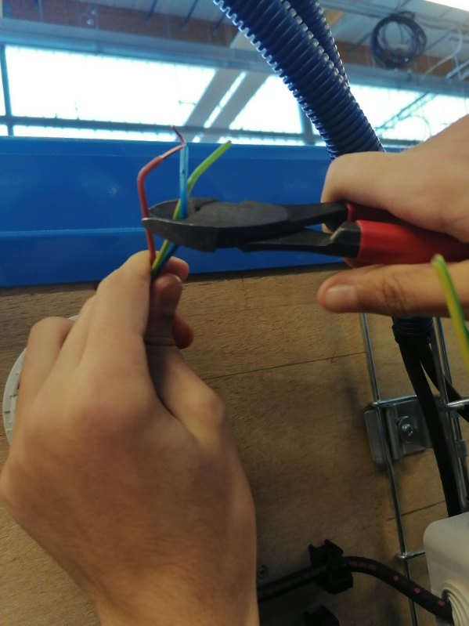  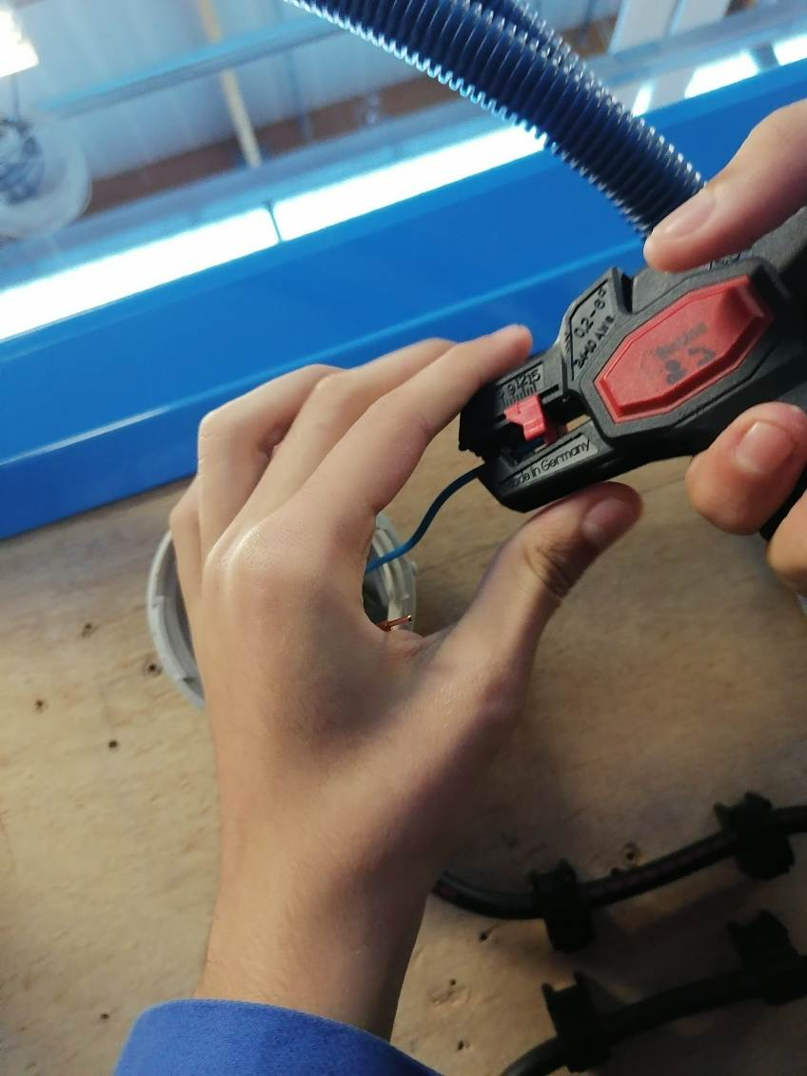 | J’ai dénuder les isolants des âmes conductrices pour pouvoir câbler la lampe.
J’ai câbler la lampe en rentrer les âmes dans la lampe en les vissant avec un tournevis  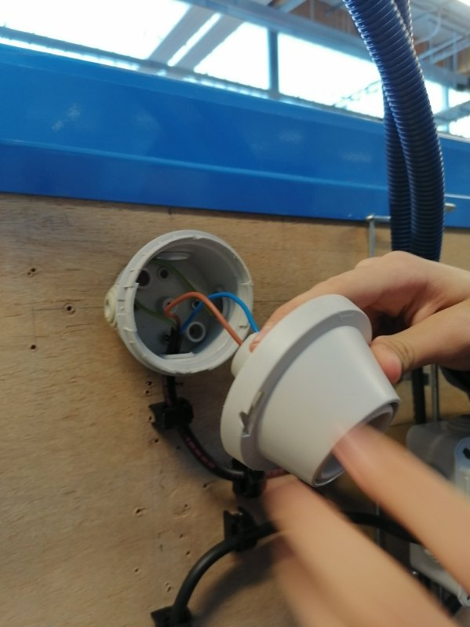 | 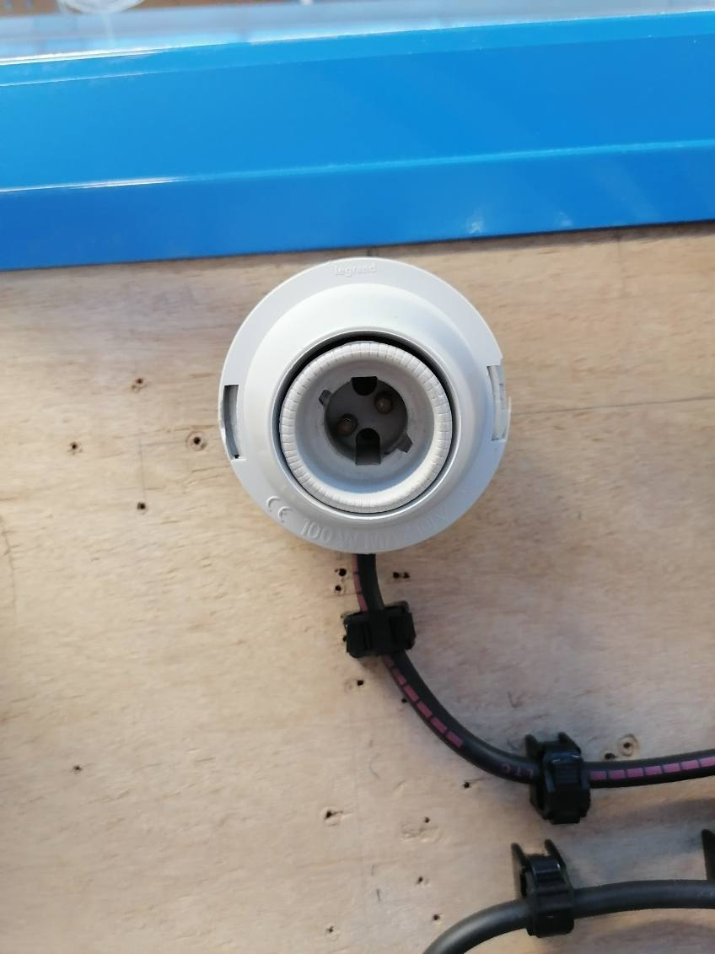  J’ai pu refermer avec ma lampe câbler

